100

Contrato 1195 de 2016

Manizales, 16 de marzo de 2017 E-2017-234

Doctora

**SILVIA JULIANA CÁRDENAS**

Calle 36 #14-71

Piso 6

Telebucaramanga

Bucaramanga

**Asunto: Comité operativo del mes de marzo**

Cordial saludo,

Por medio de la presente la interventoría se permite citar al comité operativo del mes de marzo en el cual se espera evidenciar a través de la presentación de un informe ejecutivo de cada operador, el avance de los convenios y/o contratos que tiene a cargo en el marco del Proyecto Promoción Urbana de las TIC a través de Zonas WiFi, dando cuenta de las actividades técnicas, jurídicas y financieras adelantadas hasta el 28 de febrero del 2017.

Teniendo en cuenta el cronograma establecido en el numeral 1.9 de los Anexos Técnicos que aplican tanto a los convenios 1198,1199 y 1201, como a los contratos 1210 y 1211, se solicita incluir en la presentación el desarrollo de las actividades relacionadas con la meta 2 de la Fase 1: Planeación, las cuales se presentan en la siguiente tabla:

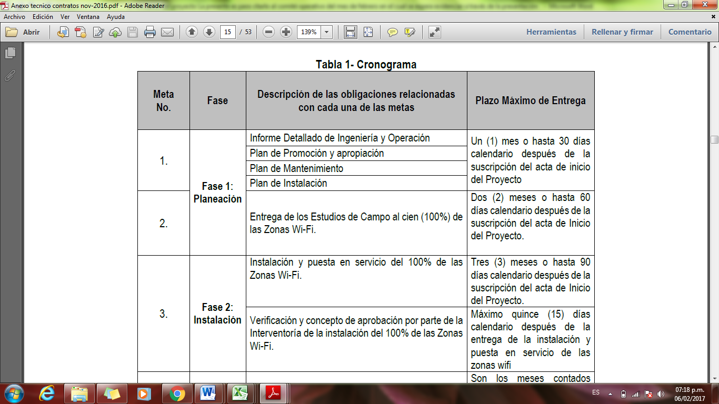

En línea con lo anterior se solicita entonces la elaboración de una presentación de diapositivas para rendir el informe ejecutivo mediante la exposición de las mismas.

Dicho comité se llevará a cabo en Bogotá durante los días jueves 23 y viernes 24 de marzo en las instalaciones del Ministerio de las TIC. Bajo los siguientes horarios de trabajo:

Jueves 23 de Marzo

Tigo-UNE (9:00 a.m a 12 m)

Metrotel (2:00 p.m a 4:00 p.m)

Emtel (4:00 p.m. a 5:00 p.m)

Viernes 24 de Marzo

Telebucaramanga (9:00 a.m a 12 m)

E.R.T (2:00 p.m a 4:00 p.m)

ETB (4:00 p.m. a 5:00 p.m)

Contamos con su asistencia.

Atentamente,

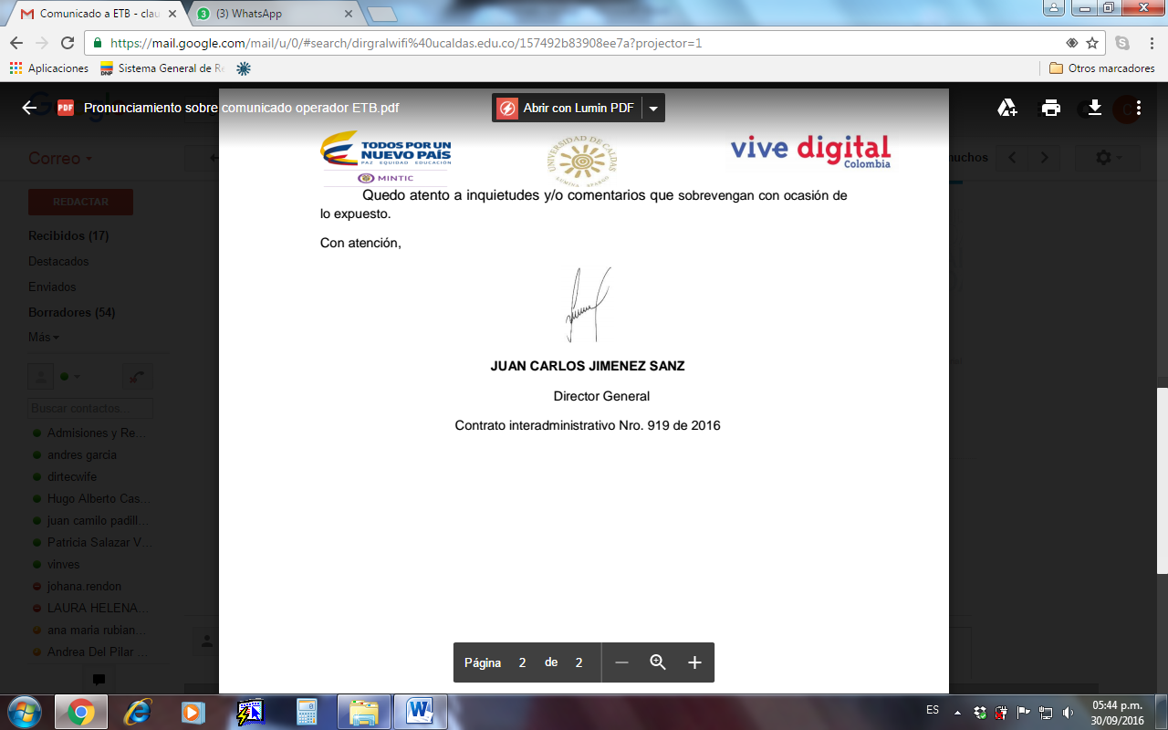

**Juan Carlos Jiménez Sanz**

Director

Interventoría Integral Promoción Urbana de las TIC a través de zonas wi-fi

Universidad de Caldas